**Спортивная жизнь Министерства финансов Российской Федерации**

В 2016 году стартовала II Спартакиада центрального аппарата Министерства финансов Российской Федерации и II Спартакиада финансовых органов России. В течение всего года сотрудники Министерства активно принимали участие в соревнованиях.

**Лыжные гонки.**

6 февраля проведены соревнования по лыжным гонкам. Лично-командные соревнования проводились в 2-х возрастных группах (до 36 лет, 36 лет и старше) на дистанциях: 3 км – женщины, 5 км - мужчины. Среди финансовых органов Российской Федерации команда Минфина России заняла второе место. В личном зачете среди сотрудников финансовых органов отличились представители Минфина России: Кулешова Екатерина и Паньшин Алексей, завоевав почетные третьи места среди женщин и мужчин до 36 лет соответственно.

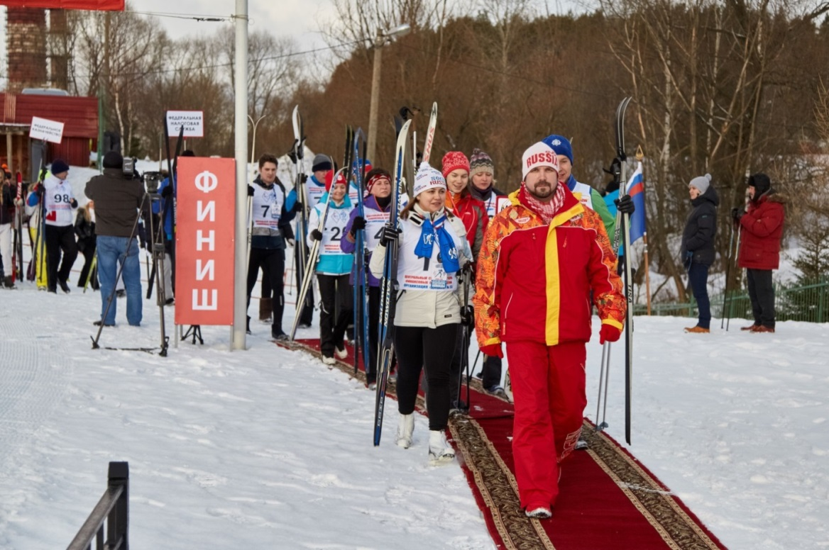

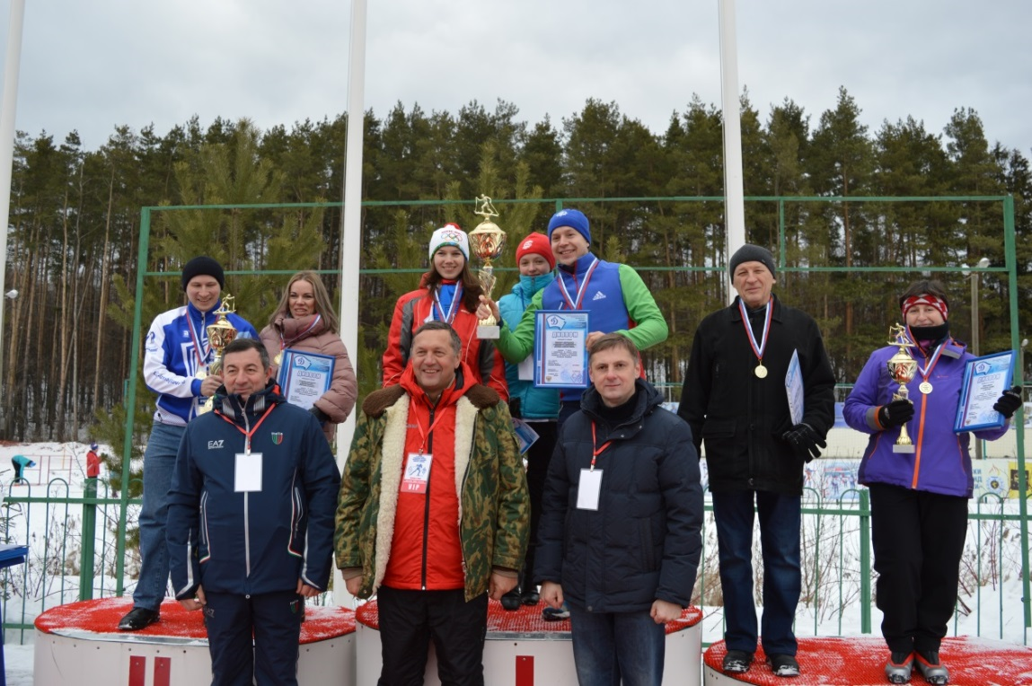

**«Лыжня дружбы».**

В марте этого года представители Министерства приняли участие в лыжном пробеге стран Баренцевого региона «Лыжня дружбы», проходившем в Мурманской области.

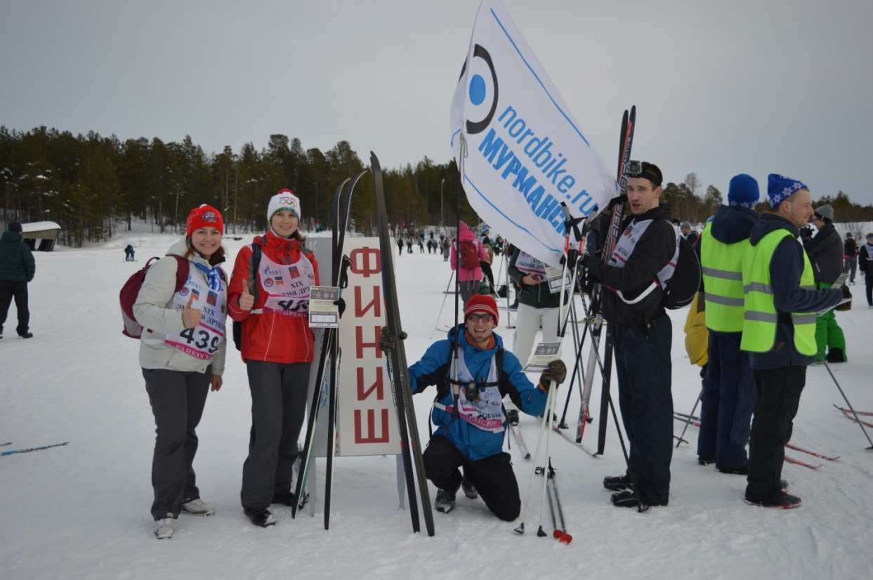

**Настольный теннис.**

26 марта проходили соревнования по настольному теннису. В общем командном зачете команда Минфина заняла III место, уступив командам ФНС России и Банка России.

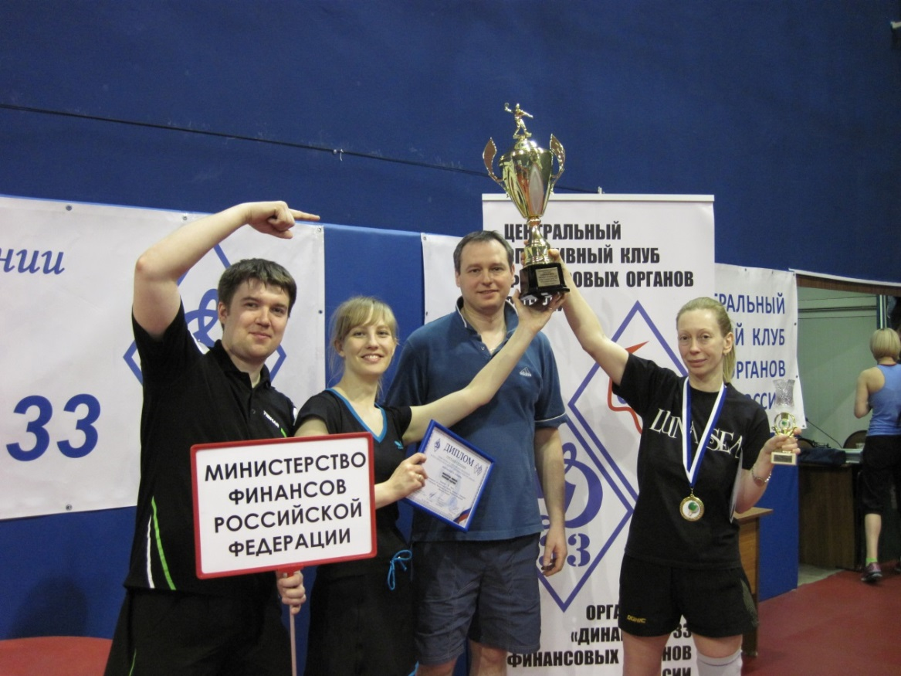

**Волейбол.**

26-27 мая 2016 года прошли соревнования по волейболу среди сотрудников финансовых органов России в зачет II Cпартакиады финансовых органов России.

Команда Министерства финансов Российской Федерации заняла второе место в общекомандном зачете. Туранов Тимур – сотрудник Департамента правового регулирования бюджетных отношений - стал одним из лучших игроков соревнований.

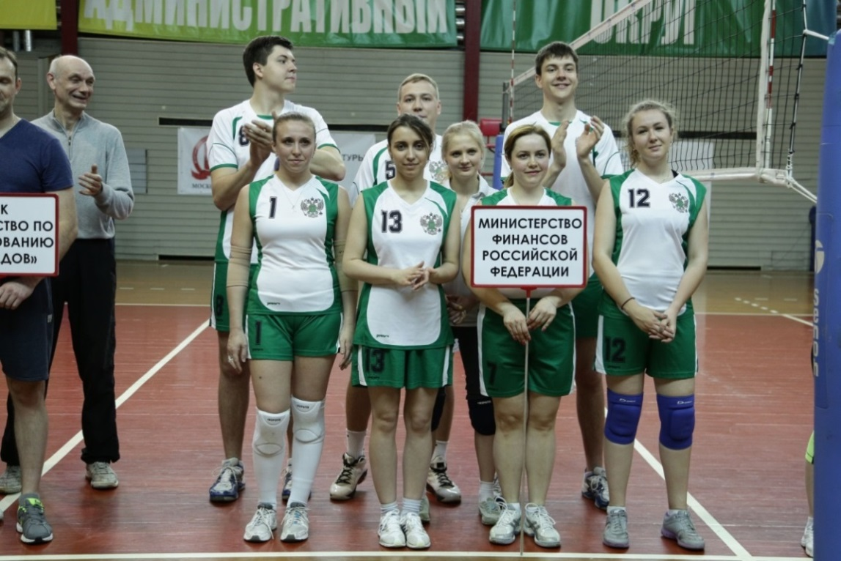

**Футбол.**

10 сентября 2016 года в ОК "Лужники" на футбольном поле "Северное ядро" прошли соревнования по мини-футболу. Команда Минфина России провела 3 игры, сыграв их с результатом 2 ничьи и одно поражение.

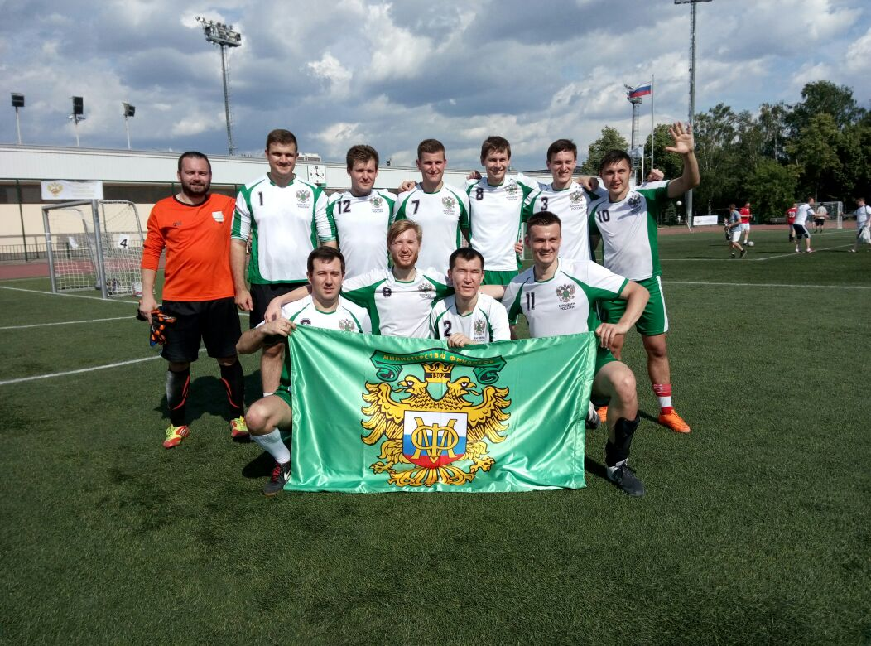

**Плавание.**

Также хочется отметить спортивные достижения сотрудников Минфина России в соревнованиях по плаванию.

Среди женщин Пугачева Александра (Департамент финансовой политики) с результатом 36.56 секунды заняла III место в 1-ой возрастной группе и Никитина Наталья (Административный департамент) с результатом 34,74 секунды заняла I место во 2-ой возрастной группе.

Среди мужчин Денисенко Михаил (Департамент государственного долга и государственных финансовых активов) с результатом 25,85 секунды занял II место в 1 возрастной группе.

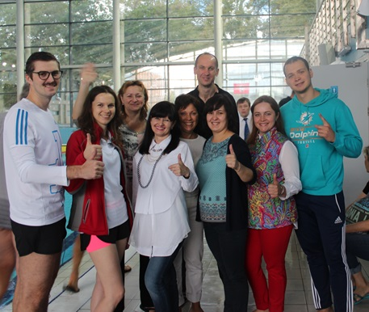

**Бадминтон.**

Отдельно хочется отметить соревнования по бадминтону, которые проводились 15 октября 2016 года среди сотрудников Минфина России впервые. В соревнованиях приняли участие свыше 20 сотрудников Министерства из 11 департаментов. Участники соревновались в личном и командном зачетах.

Результаты личного зачета среди женщин:

I место – Аксенова К.А., II место – Костюкова Н.Н., III место – Пугачева А.В.

Результаты личного зачета среди мужчин:

I место – Богомолов К.С. II место – Маслов В.Е. III место – Козлов М.С.

Мероприятие прошло на высоком уровне и получило положительную оценку участников соревнований.

По итогам прошедших соревнований можно с уверенностью сказать, что открыта первая станица в истории любительского бадминтона в Минфине России.

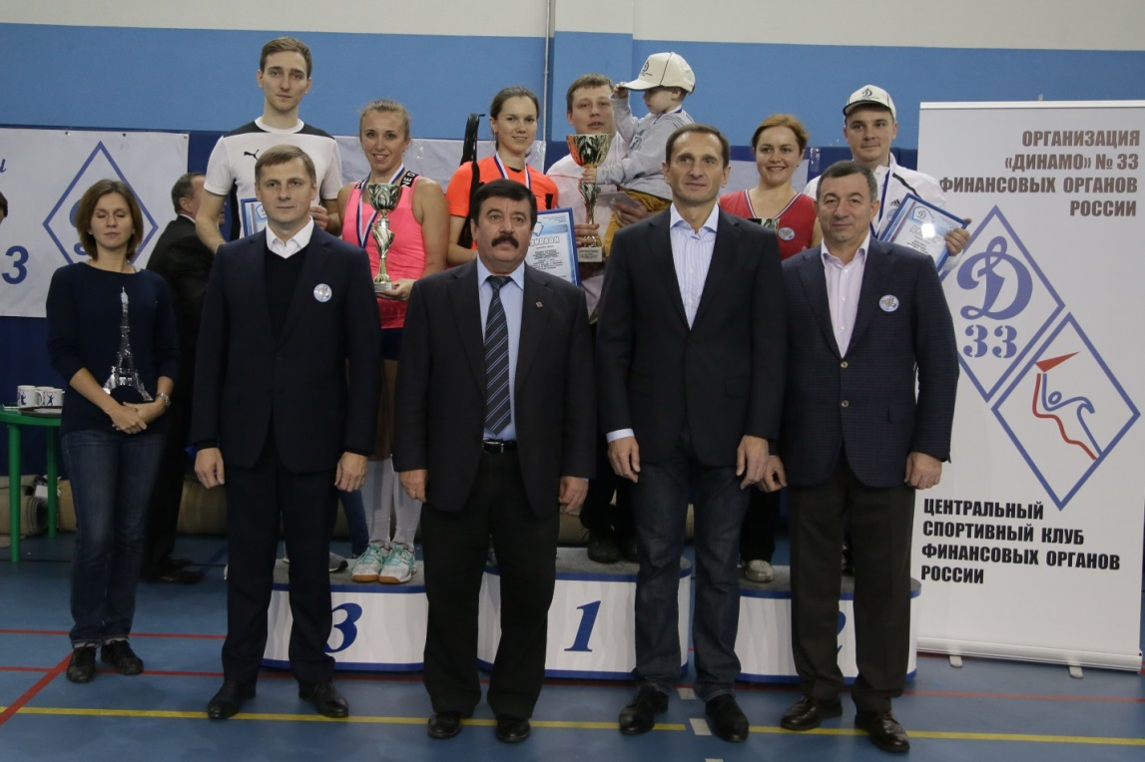

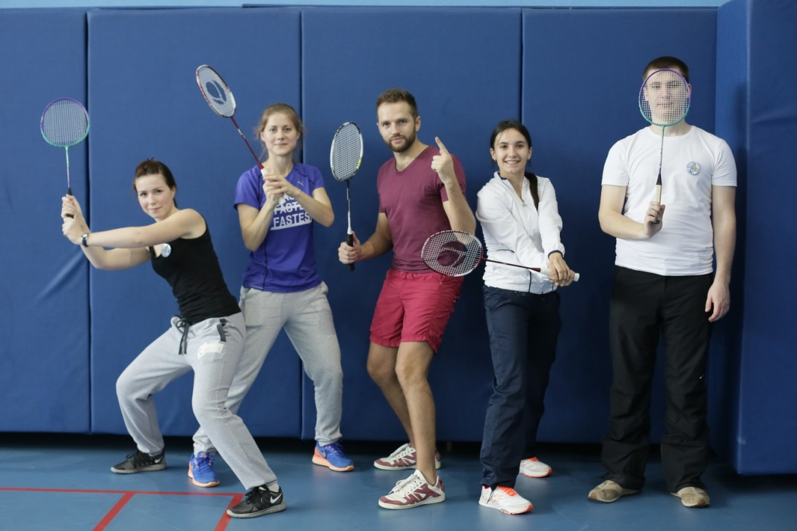

**Слет молодых специалистов финансовых органов России**

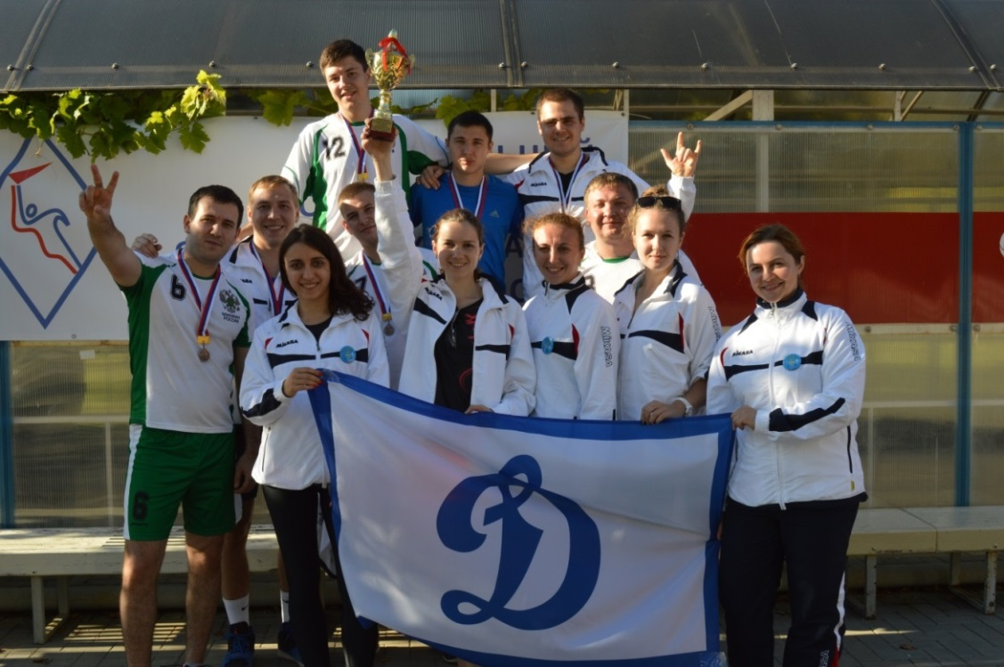

В период с 28 сентября по 2 октября 2016 года в г. Анапа состоялся Слет молодых специалистов финансовых органов России, посвященный 15-летию образования Федеральной службы по финансовому мониторингу (далее - Слет).

В Слете приняло участие более 100 сотрудников финансовых органов России: Министерство финансов Российской Федерации, Центральный банк Российской Федерации, Федеральная налоговая служба и другие.

В рамках Слета проведен круглый стол на тему «Современные тенденции молодёжной политики финансовых органов на федеральном уровне власти», в ходе которого участники обменялись мнениями по осуществлению молодежной политики в министерствах и ведомствах, а также были затронуты вопросы развития спорта на государственной службе, укрепления взаимодействия ведомств.

Также были заслушаны доклады представителей Росфинмониторинга и Федерального Казначейства о деятельности указанных служб и специфике их работы.

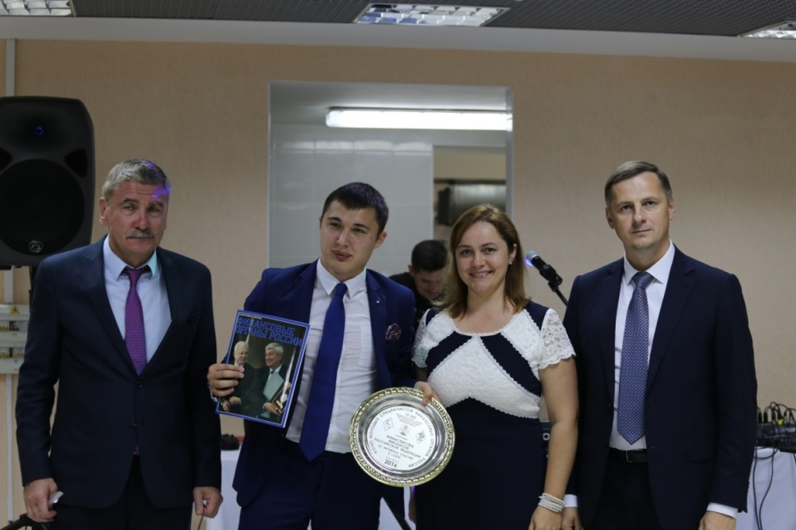

Программа Слета также включала в себя спортивные мероприятия. В этом году состоялись соревнования по дуатлону, мини-футболу, пляжному волейболу, настольному теннису, а также творческий конкурс. Команда Минфина России достойно показала себя на всех мероприятиях.

**Семинары на базе ФГБУ «МФК Минфина России».**

В феврале и октябре этого года состоялись семинары Молодежного совета Минфина России на базе ФГБУ «Минфина России», в которых приняло участие свыше 140 человек.

При организационной поддержке "Динамо" № 33 успешно проведена спортивная часть указанных семинаров.

Участникам семинаров была предоставлена возможность показать свои способности в командном мероприятии «Веселые старты», которые включали эстафеты, перетягивание каната, соревнования по дартсу, стрельбе из лука и пневматической винтовки.

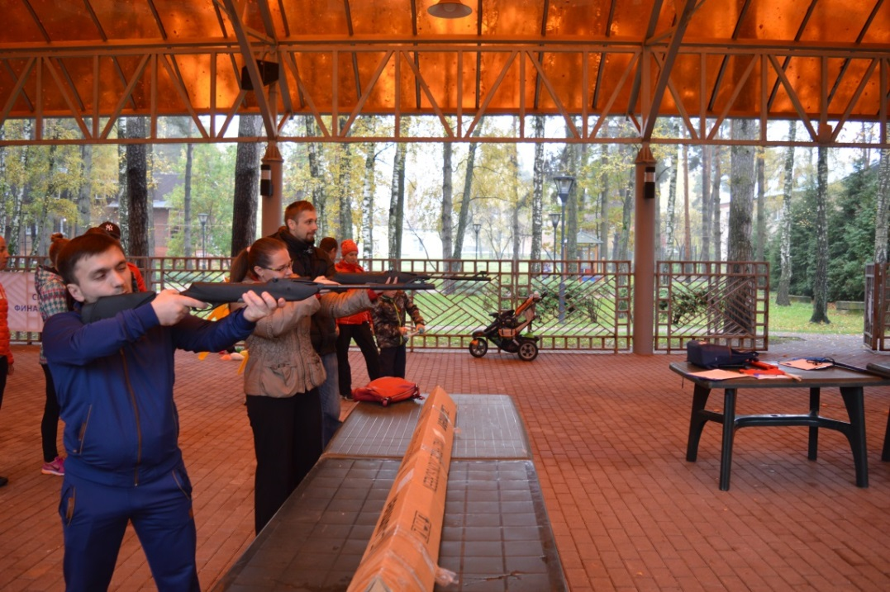

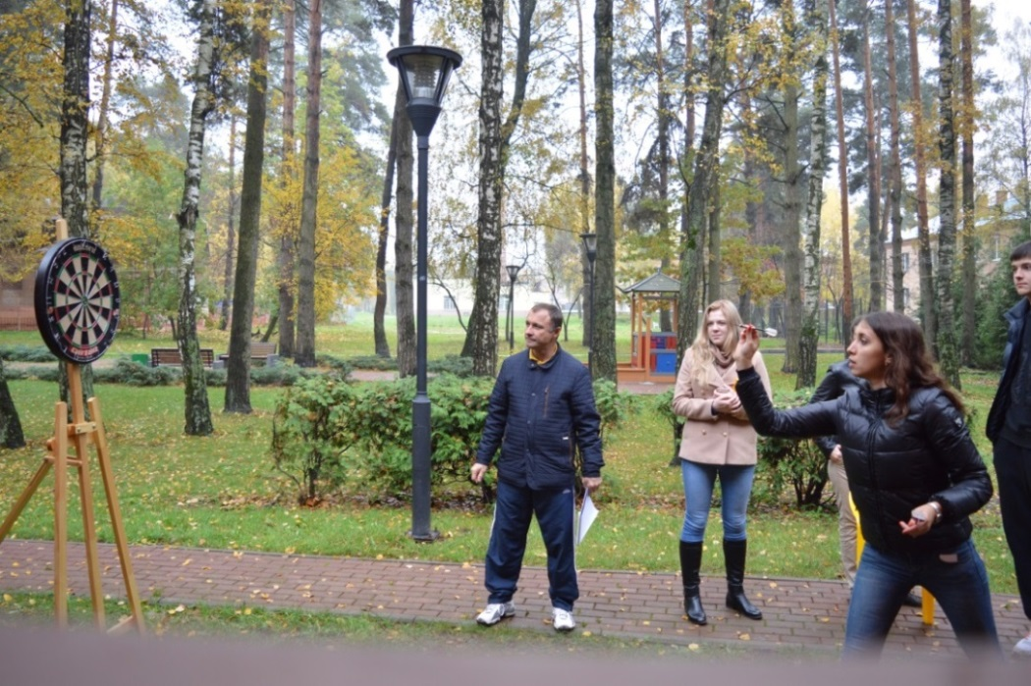

**Велоклуб Минфина России.**

Вот уже больше года существует велоклуб Минфина России. 14 мая ​прошел велопробег, посвященный Дню победы и 75-ой годовщине начала Великой Отечественной войны. Участники велопробега проехали от здания Минфина России через Новый Арбат и Кутузовский проспект к Поклонной горе, где состоялась церемония возложения цветов к вечному огню.

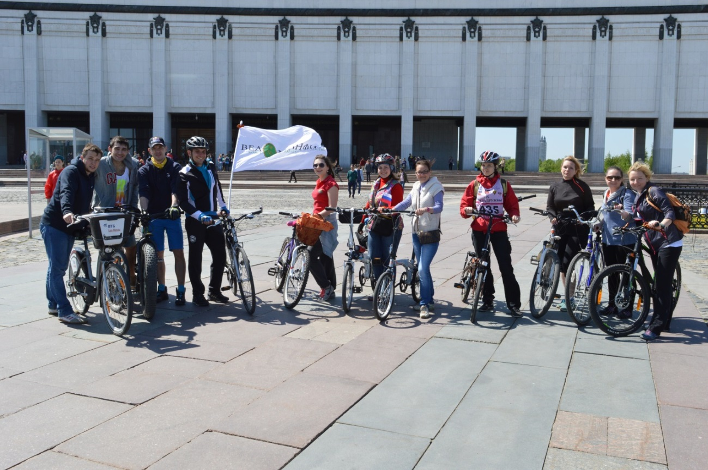

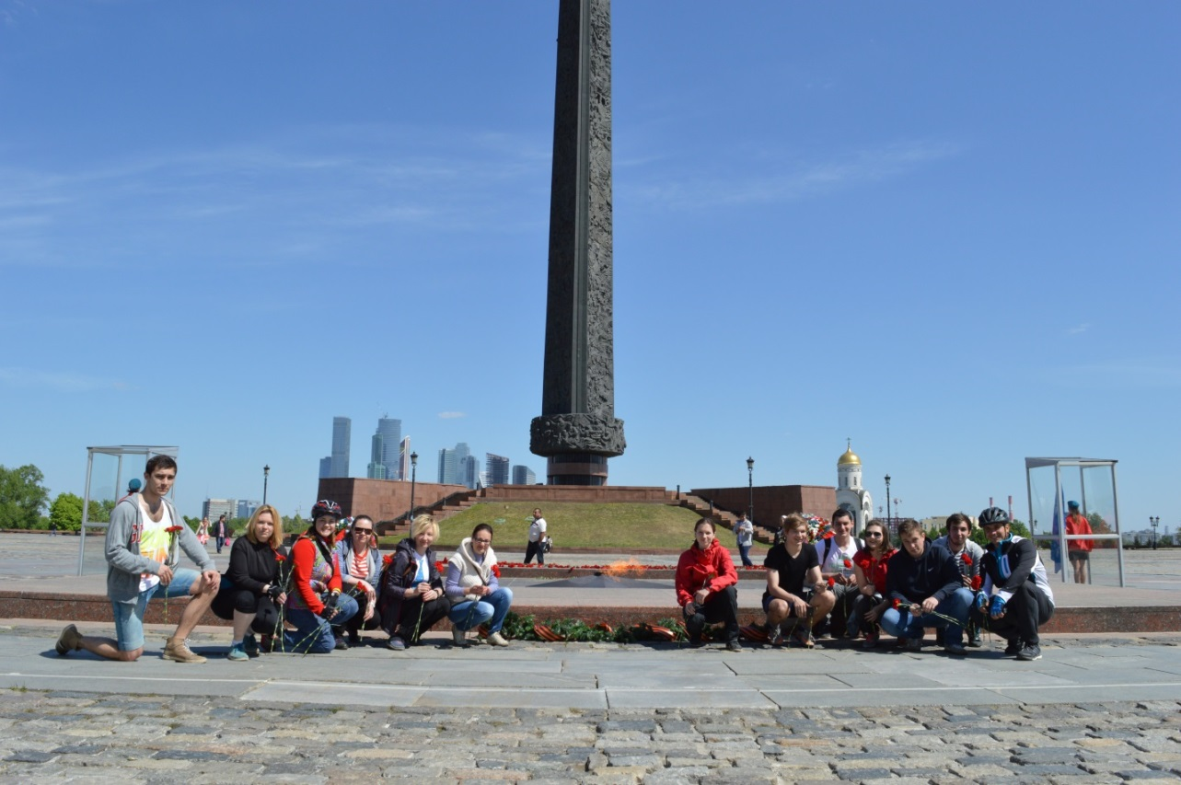

В течение лета 2016 года велоклубом проведены три велозаезда по Подмосковью.

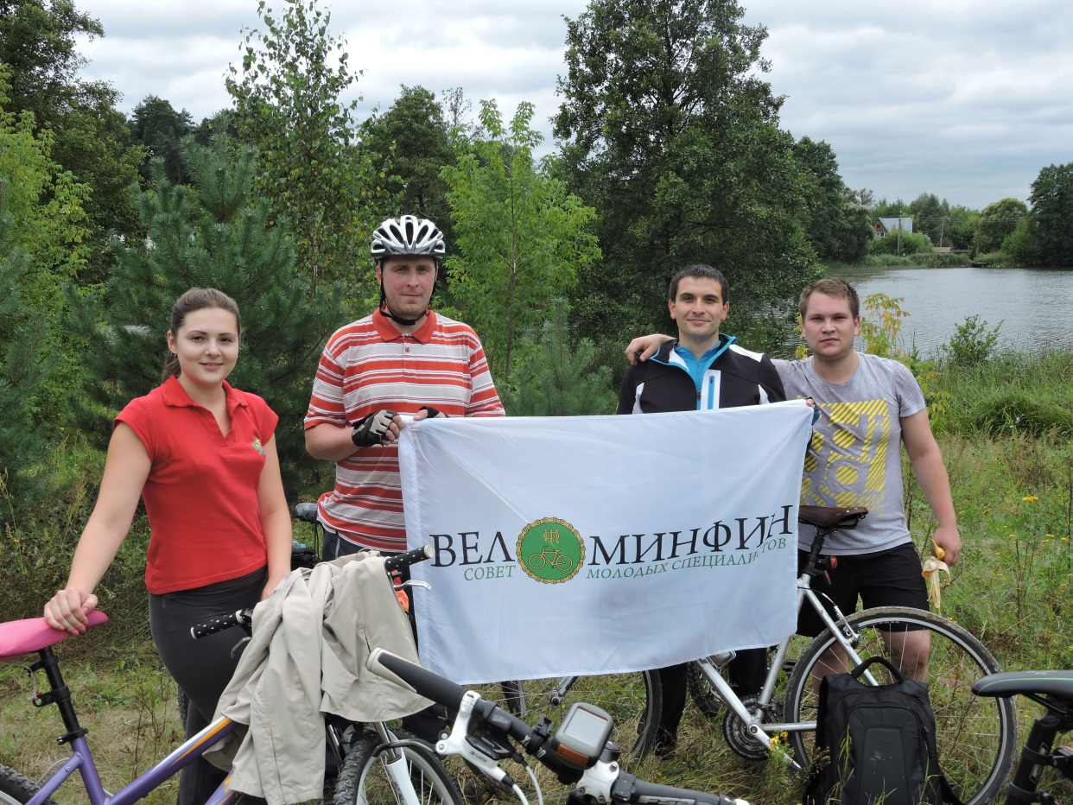

Важно отметить, что спортивная работа, проводимая в Минфине России, в том числе совместно с "Динамо" № 33 позволила заметно повысить общественно-спортивную активность сотрудников Министерства. На регулярной основе сотрудники Минфина России продолжают посещать тренировки по волейболу, настольному теннису, плаванию.

Спортивные мероприятия, организуемые в течение года, дают возможность существенно улучшить физическое и эмоциональное здоровье сотрудников, их уровень спортивной подготовки, укрепить корпоративные связи внутри Министерства, что, в конечном итоге, положительно отражается на работе сотрудников Минфина России.